Практикум

по курсу «информатикА» (Часть 1)

Учебно-методическое пособие

Е.А. Софронова

В учебно-методическом пособии приведено большое количество практических заданий, сгруппированных в 9 лабораторных работ для выполнения на компьютере при проведении аудиторных занятий по курсу «Информатика».
Практические работы ориентированы на использование русифицированных версий операционной системы Windows XP и прикладной программы Word пакета Microsoft Office 2003.
Учебное пособие предназначено для преподавателей и студентов высших учебных заведений, изучающих курс «Информатика», а также для широкого класса специалистов, желающих освоить компьютерные технологии работы с документами.
Подготовлено на кафедре Кибернетики и мехатроники Российского университета дружбы народов.
Требования к выполнению лабораторных работ
Лабораторная работа представляет собой текстовый файл, созданный процессором Microsoft Word. Файл сохраняется в специально созданной личной папке на жестком диске рабочей станции. Имя файла имеет вид LABn-X, где n – номер лабораторной работы, X - фамилия студента. Например, для первой лабораторной работы студента Иванова файл должен иметь имя LAB1-Иванов.
Первая страница файла представляет собой титульный лист лабораторной работы (см. Приложение 1).
Вторая и последующие страницы содержат текст выполненной лабораторной работы.
Если в задании к лабораторной работе не указано иначе, верхние колонтитулы содержат следующий текст: Лабораторная работа №n, где n – номер выполняемой лабораторной работы, нижние колонтитулы содержат номера страниц.
При выполнении лабораторной работы категорически запрещается использовать:
  - пробелы для получения красной строки;
  - пустые строки для создания пустых пространств до и после абзацев и для перехода на новую страницу;
  - лабораторные работы других студентов.
Лабораторная работа № 1
Цель работы. Приобретение элементарных навыков, связанных с вводом и редактированием текста. Получение первого представления о командах форматирования различных объектов документа.
Описание лабораторной работы.
- Создайте документ с названием LAB1-X-Безопасность.doc, где Х – фамилия студента.
- Введите текст, отформатированный максимально близко к образцу. Для этого воспользуйтесь средствами панелей Стандартная и Форматирование, которые можно вызвать командой Вид→Панели инструментов.
Образец
15 сентября 2010 г.

Защита информации от несанкционированного доступа

Проблема защиты информации от несанкционированного доступа, утечки и последующего использования конфиденциальной информации в неблаговидных целях является одной из наиболее актуальных проблем в области информационной безопасности.
Ключевыми понятиями в этой области являются:
Идентификация – присвоение какому-либо объекту или субъекту уникального имени или образа;
Аутентификация – установление подлинности объекта или субъекта, т.е. проверка, является ли субъект (объект) тем, за кого он себя выдает.
Компьютерные вирусы подразделяются на следующие основные виды:
- программные (файловые) вирусы, которые внедряются главным образом в исполняемые модули – файлы с расширением com, exe и т.п.;
- загрузочные, которые внедряются в загрузочный сектор диска или в сектор, содержащий программу загрузки системного диска;
- макровирусы, которые заражают файлы-документы и шаблоны документов Microsoft Office (Word, Excel, PowerPoint).
Для обнаружения, удаления и защиты от вредоносных программ разработаны и постоянно обновляются специальные и антиспамовые программы.
Программы | Выпускающие фирмы | Адрес в интернете
Антивирус Касперского, Kaspersky, AVP | Лаборатория Касперского, Россия | http://www.kaspersky.ru  http://www.avp.ru
Доктор Веб, DrWeb, Dr.Web | Санкт-Петербургская антивирусная лаборатория Данилова Доктор Веб, Россия | http://www.dials.ru  http://www.dialognauka.ru
Norton AntiVirus | Symantec, США | http://www.symantec.com
MCAfee VirusScan | MCAfee Inc., США | http://www.mcafee.com
Eset Nod32, Nod 32 | Eset Software, США | http://www.esetnod32.com

- Увеличьте масштаб отображения текста командой Вид→Масштаб, увеличив его до 125%.
- Просмотрите готовый документ, используя команду меню окна приложения Файл→Предварительный просмотр. После предварительного просмотра документ можно вывести на печать путем ввода команды меню окна приложения Файл→Печать или путем нажатия комбинации клавиш Ctrl+P (см. Приложение 2).
- Организуйте в документе автоматический поиск, например, слова virus. Для этого воспользуйтесь командой меню Правка→Найти или комбинацией клавиш Ctrl+F. В поле Найти: укажите virus.
- Используя вкладку Заменить, замените все слова virus на слова Вирус.
- Для переноса информации с помощью команд Вырезать, Копировать и Вставить (см. Приложение 2) используйте панель задач Буфер обмена, выполнив команду Правка→Буфер обмена Office… Создайте копию рисунка после таблицы.

Лабораторная работа № 2
Цель работы. Создание шаблона титульного листа для отчетов по лабораторным работам.
Описание лабораторной работы.
В шаблонах хранятся стандартные тексты, настраиваемые панели инструментов, макросы, сочетания клавиш, стили и элементы списка автотекста. Наиболее простой способ создать шаблон - это открыть документ, содержащий элементы, которые требуется использовать повторно, и сохранить его как шаблон.
- Создайте текстовый документ с помощью меню Файл→Создать. В появившемся диалоговом окне выберите шаблон Новый документ. Подтвердите выбор, нажав кнопку ОК.
- Создайте титульный лист для отчета по лабораторным работам (см. Приложение 1).
- Создайте новый шаблон на основе только что набранного документа. Для этого выберите команду Сохранить как в меню Файл. Выберите значение Шаблон документа в поле Тип файла.
- По умолчанию в поле Папка откроется папка Шаблоны. Необходимо, чтобы у вас были права доступа (на запись) к этой папке.
- Введите имя Titlist для нового шаблона в поле Имя файла и нажмите кнопку Сохранить
Создайте титульный лист к этой лабораторной работе на основе шаблона Titlist. Для этого в меню Файл выберите пункт Создать.
- В появившемся диалоговом окне выберите шаблон Titlist. Внесите необходимые изменения и сохраните полученный документ как Tlist_word.doc в папке С:\User\ Номер_группы\Фамилия.
- Просмотрите, как будет выглядеть документ при печати, выбрав команду Предварительный просмотр в меню Файл.
Лабораторная работа № 3
Цель работы. Создание сложных таблиц методами рисования и вставки.
Описание лабораторной работы. Необходимо создать две таблицы, используя методы рисования и вставки.
- Создайте документ с названием LAB3-X-Таблицы.doc, где Х – фамилия студента.
Метод рисования
- Откройте панель инструментов, выбрав в меню Вид→Панели инструментов→Таблицы и границы. Выберите инструмент Нарисовать таблицу. Методом протягивания нарисуйте с его помощью внешние, а затем внутренние границы будущей таблицы (рис.1).
- Если необходимо удалить какую-либо внутреннюю границу, то надо воспользоваться инструментом Ластик. Удаление выполняется одним щелчком левой клавиши мыши.
- На панели Таблицы и границы расположены инструменты для определения толщины и типа линии, цвета границы и заливки и т.д. Задайте ширину жирной линии – 2,25 пт, остальных – 0,75 пт, тип нижней линии – двойная, окрасьте соответствующие столбцы и строки.
- Задайте ширину и высоту строк. Для этого необходимо в меню Таблица выбрать Свойства таблицы. Установите ширину каждого из последних четырех столбцов равной 1 см.
- Если столбцы или строки должны иметь равную ширину или высоту соответственно, то их надо выделить и щелкнуть на кнопке Выровнять ширину столбцов или строк на панели инструментов Таблицы и границы. Выровняйте ширину 3-го и 4-го столбцов.
- Дайте таблице название Таблица 1. Для этого выделите таблицу и, нажав правой клавишей мышки, выберите команду Название.
- Завершите оформление таблицы так, как показано на рис. 1.
Метод вставки
- Таблицы можно рисовать автоматически, использую меню Таблица→Вставить→Таблица. В появившемся окне наберите число столбцов - 3 и число строк - 5, а также задайте стиль таблицы, например, Классический 3, нажав на кнопку Автоформат.
- Добавьте один столбец слева от первого.
- Установите ширину 1-го столбца равной 1 см.
- Дайте таблице название Таблица 2.
- Завершите оформление таблицы так, как показано на рис. 2.
Таблица 1

№ | Дисциплины
1 | Алгебра
2 | Геометрия
3 | Физика
4 | Русский язык
5 | Информатика

Рис.1. Таблица Дисциплины
Таблица 2

 | Зима | Весна | Лето | Осень
1 | Декабрь | Март | Июнь | Сентябрь
2 | Январь | Апрель | Июль | Октябрь
3 | Февраль | Май | Август | Ноябрь
 | 12-2 | 3-5 | 6-8 | 9-11
Рис.2. Таблица Времена года
Лабораторная работа № 4
Цель работы. Создание диаграмм на основе таблиц.
Описание лабораторной работы.
- Создайте документ с названием LAB4-X-Pogoda_Kontingent.doc, где Х – фамилия студента.
- Методом вставки создайте таблицу по образцу.
Образец
Дневная температура по данным POGODA.RU

 | 6 окт. | 7 окт. | 8 окт. | 9 окт. | 10 окт.
Москва | 11 | 14 | 16 | 11 | 6
Нью-Йорк | 16 | 18 | 19 | 20 | 15
Сидней | 21 | 22 | 22 | 21 | 23

- По данным таблицы постройте диаграмму, используя команду меню Вставка→Рисунок→Диаграмма (Тип: гистограмма), как показано на рис. 3 и три диаграммы (Тип: график) для Москвы (рис. 4), Нью-Йорка и Сиднея.
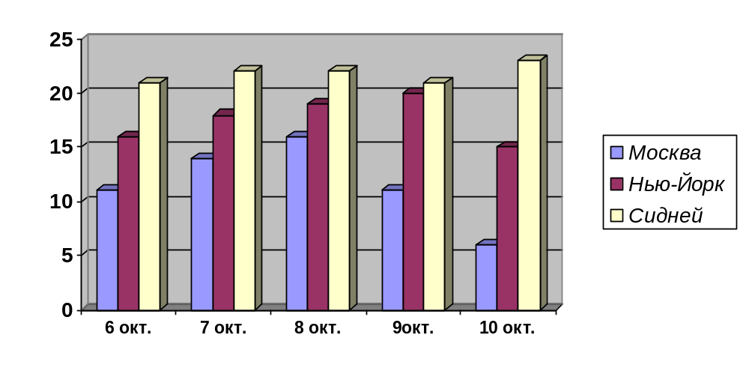
Рис. 3. Диаграмма Дневная температура
- Внизу каждой страницы документа поместите колонтитулы, оформленные следующим образом: Иванов А.С., группа ИУБ-101, Лабораторная работа №4.
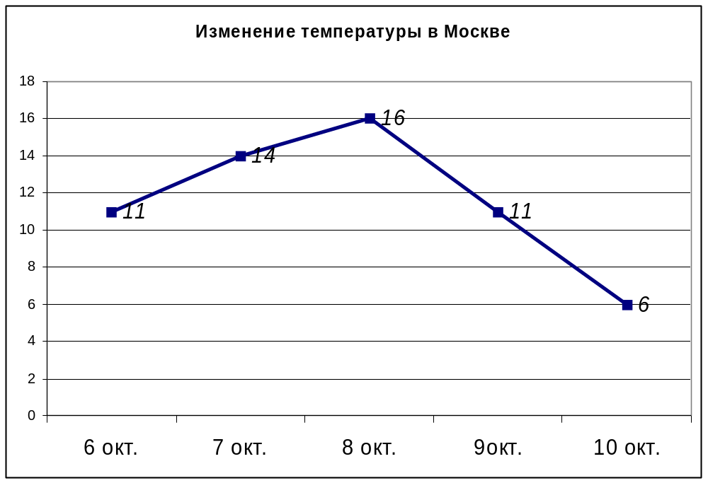
Рис. 4. Диаграмма Температура в Москве
- Создайте документ с названием LAB4-X-Kontingent.doc, где Х – фамилия студента.
- Задайте следующие размеры полей документа: левое - 3 см, остальные – 2 см.
- Наберите приведенный ниже текст, применив параметры форматирования: Шрифт- TNR 13 пт, отступ первой строки – 1,25 см, интервал после абзацев – 6 пт
- Озаглавьте текст с помощью объекта WordArt, в меню выберите Вставка→Рисунок→Объект WordArt. Параметры форматирования текста: Размер шрифта – 25 пт.
- По данным текста постройте круговую диаграмму, изображенную на рис.5.
Образец

В истекшем учебном году контингент студентов, аспирантов и стажеров в Университете (вместе с нашими филиалами) составил 22912 человек. Из 18367 учащихся 3612 – иностранные студенты, аспиранты и стажеры (19,7%) и 14755 – российские (80,3%). Учатся по контрактам 51,2% иностранных учащихся и 40,7% российских граждан.
В 2010 году в Российский Университет дружбы народов на направление «Автоматизация и управление» было зачислено 55 абитуриентов, из них 12 человек для обучения по контракту. Всего же по кафедре Кибернетики и мехатроники специализируются 277 студентов, из них 75 – в магистратуре.
- Создайте второй лист документа. Для этого выполните следующие действия: поставите курсор после таблицы, в меню выберите Вставка→Разрыв→Начать Новую страницу или нажмите комбинацию клавиш Ctrl+Enter.
- На нем разместите диаграмму, изображенную на рис. 5, преобразовав ее из круговой в столбчатую. Во всем документе добавьте верхний колонтитул, оформленный следующим образом: Контингент студентов.
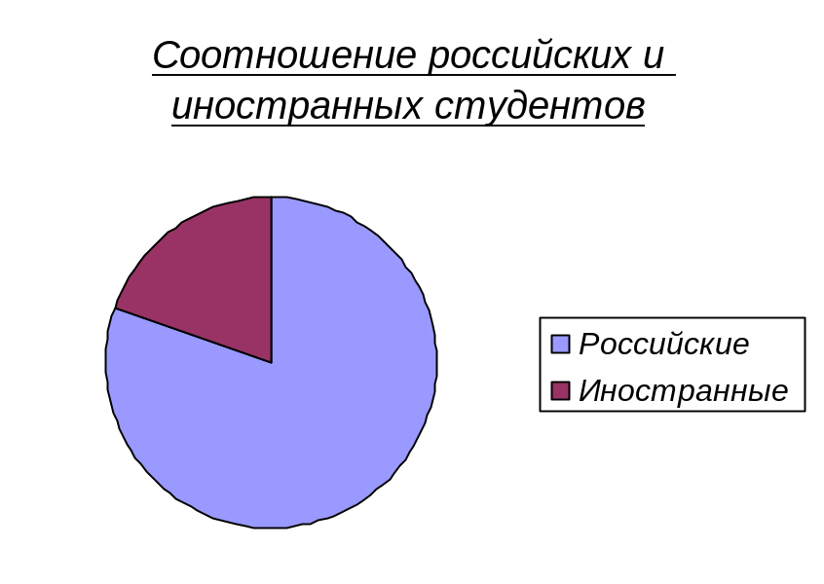
Рис. 5 Круговая диаграмма
Лабораторная работа № 5
Цель работы. Создание и редактирование математических формул в редакторе MS Equation 3.0.
Описание лабораторной работы.
- Создайте документ с названием LAB5-X-Equation.doc, где Х – фамилия студента.
- Запустите редактор формул при помощи команды Вставка→Объект, пункт Microsoft Equation 3.0. При этом откроется Панель управления Формула.
- Настройте редактор формул. Для этого назначьте шрифты и размеры для различных элементов, входящих в формулы, в диалоговом окне Стиль (рис. 6), открываемом командой Стиль→Определить, и Размер→Определить соответственно (рис. 7).
- Введите текст по образцу. К тексту документа примените следующие параметры форматирования: шрифт- TNR 12 пт, отступ первой строки – 1,25 см, межстрочный интервал – полуторный, все символы должны быть выполнены в редакторе MS Equation 3.0.
- Скопируйте формулу (3) и замените в ней все на 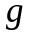.
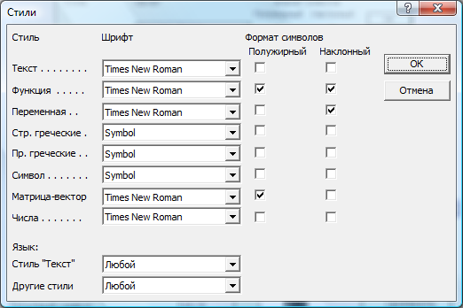
Рис.6 Форма Стили

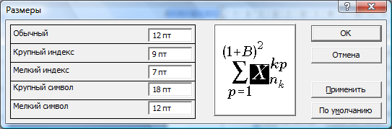

Рис.7 Форма Размеры

Образец
Определение 1. Непустое множество 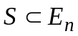 называется выпуклым, если оно содержит со своими  (любыми) двумя точками 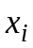 и 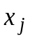отрезок, соединяющий эти точки, т.е. 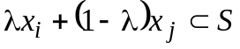, для 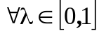.
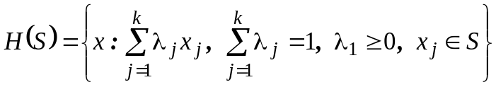 (1)
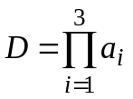 (2)
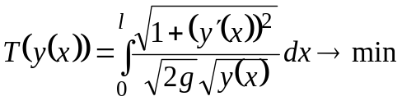 (3)
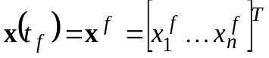, (4)
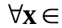ℝ^{n} 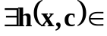ℝ^{m} (5)
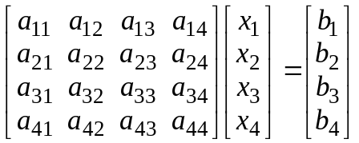, (6)
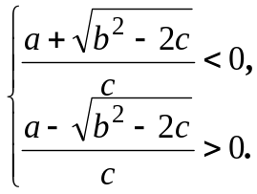 (7)
Определение 2. Ряд вида 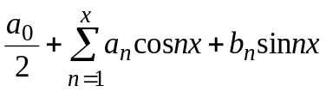 называется тригонометрическим рядом.
Лабораторная работа № 6
Цель работы. Создание нового стиля и работа со стилями. Создание кнопки и клавиатурной комбинации. Создание оглавления документа с использованием встроенных стилей заголовков.
Описание лабораторной работы.
- Создайте документ с названием LAB6-X-Styles.doc, где Х – фамилия студента.
- Введите текст по образцу.
Образец
Информатика - это комплексная, техническая наука, которая систематизирует приемы создания, хранения, воспроизведения, обработки и передачи данных средствами вычислительной техники, а также принципы функционирования этих средств и методы управления ними.
Термин "информатика" происходит от французского слова Informatique и образован из двух слов: информация и автоматика. Этот термин введен во Франции в середине 60-х годов XX столетия, когда началось широкое использование вычислительной техники. Тогда в англоязычных странах вошел в употребление термин "Computer Science" для обозначения науки о преобразовании информации, которая базируется на использовании вычислительной техники. Теперь эти термины являются синонимами.
Появление информатики обусловлено возникновением и распространением новой технологии сбора, обработки и передачи информации, связанной с фиксацией данных на машинных носителях.
- В документе при помощи команды Формат→Стили и форматирование→Создать стиль создайте новый стиль со следующими свойствами:
Имя - Стиль ИУ;
Основан на стиле – Обычный;
Шрифт – Times New Roman;
Размер – 13 пт;
Интервал – полуторный;
Отступ первой строки на – 0,69 см.
- Для нового стиля установите комбинацию клавиш Alt+7.
- Для упрощенной работы с новым стилем создайте для него кнопку на панели инструментов. В меню выберите команду Сервис→Настройка и на вкладке Команды выберете категорию Стили и команду с именем Стиль ИУ. Перетащите эту команду на панель инструментов.
- Используя раскрывающийся список стилей, отформатируйте первый абзац текста стилем Стиль ИУ.
- Используя созданную кнопку, отформатируйте второй абзац текста стилем Стиль ИУ.
- Используя комбинацию клавиш Alt+7, отформатируйте третий абзац текста стилем Стиль ИУ.
- Тексту дайте заголовок Информатика. Заголовку назначьте стиль Заголовок 1.
- Создайте вторую страницу документа. Введите текст по образцу. Создайте стиль Стихотворение со следующими свойствами:
Имя - Стихотворение;
Основан на стиле – Обычный;
Шрифт – Times New Roman;
Размер – 13 пт;
Начертание – Курсив;
Интервал – одинарный;
Отступ первой строки на – 2 см.
- Заголовку стихотворения назначьте стиль Заголовок 2+14.
Образец

Осень
* * *
Унылая пора! Очей очарованье!
Приятна мне твоя прощальная краса –
Люблю я пышное природы увяданье,
В багрец и золото одетые леса,
В их сенях ветра шум и свежее дыханье,
И мглой волнистою покрыты небеса,
И редкий солнца луч, и первые морозы,
И отдаленные седой зимы угрозы.
А.С. Пушкин ©

- Вставьте специальный символ ©, используя команду Вставка→Символ.
- Создайте третью страницу документа. Вставьте текст из Лабораторной работы №1. Заголовку «Защита информации от несанкционированного доступа» назначьте стиль Заголовок 3.
- Перед первой страницей документа вставьте пустую страницу, на которой будет находиться оглавление.
- Установите курсор в начале документа и создайте оглавление, используя команду меню Вставка→Ссылка→Оглавление и указатели и вкладку Оглавление.
- Задайте формат оглавления, способ выравнивания номеров страниц, число уровней, символ-заполнитель и установите флажок "Показать номера страниц".
- Чтобы перейти в необходимую часть документа, при нажатой клавише Ctrl щелкните мышкой по номеру страницы в оглавлении.
Лабораторная работа №7
Цель работы. Создание многоколоночного документа.
Описание лабораторной работы.
- Создайте документ с названием LAB7-X-ТБО.doc, где Х – фамилия студента.
- Задайте следующие параметры документа: размеры полей левое/правое – 1,5 см, верхнее/нижнее – 2 см, ориентация – альбомная.
- Разделите страницу на 2 колонки, используя команду меню Формат→Колонки.
- Введите текст по образцу. К тексту документа примените следующие параметры форматирования: шрифт основного текста - TNR 13 пт, шрифт основного заголовка – TNR 18 пт, заголовка правой колонки – 14 пт, отступ первой строки – 1,25 см, межстрочный интервал – одинарный, интервал между абзацами - 12 пт.
- С помощью команды меню Формат→Буквица оформите первые абзацы каждой колонки буквицей.
- В тексте расставьте переносы. Для этого используйте команду меню Сервис→Язык→Расстановка переносов→Автоматическая.
- По данным текста «Твердые бытовые отходы» постройте диаграмму (рис. 8).
- В правой колонке введите текст по образцу. Создайте рисунок при помощи команды Вставка→Рисунок→Автофигуры (рис. 9).
- Разместите стрелки перед прямоугольниками с текстом. Для этого, выделив стрелки, выполните команду Рисование→Порядок→На передний план.
- Все автофигуры необходимо сгруппировать в один объект. Для этого их следует выделить путем однократного щелчка мыши по каждому элементу при одновременном нажатии клавиши Shift или с помощью кнопки Выбор объектов панели Рисование, а затем выполните команду Рисование→Группировать.
- Сгруппированный объект разместите в тексте так, как показано на рис. 10, используя команды Формат→Рисунок, вкладка Положение.
- Создайте нижний колонтитул содержащий текст «Безопасность жизнедеятельности», параметры форматирования колонтитула: шрифт – TNR 12 пт, интервал – разреженный.
- Введите заголовок документа «Твердые бытовые отходы», выделите его и разместите над двумя колонками, установив форматирование в одну колонку.

Образец левой колонки
Сложившаяся в Российской Федерации ситуация в области образования, использования, обезвреживания, хранения и захоронения отходов ведет к опасному загрязнению окружающей среды, нерациональному использованию природных ресурсов, значительному экономическому ущербу и представляет реальную угрозу здоровью современных и будущих поколений страны.
Практически для всех субъектов Российской Федерации одна из основных задач в области охраны окружающей среды – решение проблем обезвреживания и переработки бытовых и промышленных отходов.
Ежегодно в Российской Федерации образуется около 7 млрд. тонн отходов, из которых используется лишь 2 млрд. тонн (Диаграмма 1). На территории страны в отвалах и хранилищах накоплено около 80 млрд. тонн только твердых отходов. Особую тревогу вызывает накопление токсичных, в том числе содержащих канцерогенные вещества, отходов, общее количество которых достигло 1,6 млрд. тонн.
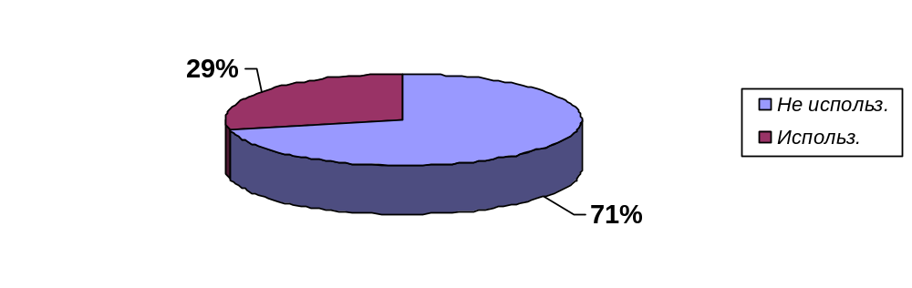

Диаграмма 1

Рис. 8 Круговая диаграмма
Образец правой колонки
Схема рециклинга вторичных алюминиевых банок в Москве
Успешный опыт Москвы по селективному сбору и переработке алюминиевых банок из-под напитков показал не только принципиальную возможность создания схемы рециклинга в нашей стране, где существует устойчивое мнение о неприемлемости его в силу национальных особенностей (говорят, что наше население невозможно к этому приучить).
Впервые в России создана инфраструктура сбора и переработки одного из компонентов городских отходов, функционирующая в новых экономических и социальных условиях, которая эффективно предотвращает загрязнение природы. Сегодня в САО каждый месяц собирают и отправляют на переработку 30 тонн алюминиевых банок, что позволяет на 28 поездок в месяц сократить количество рейсов мусоровозов на расстояние около 70 километров.
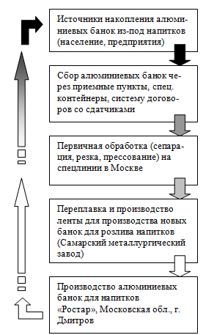
Рис. 9. Схема рециклинга

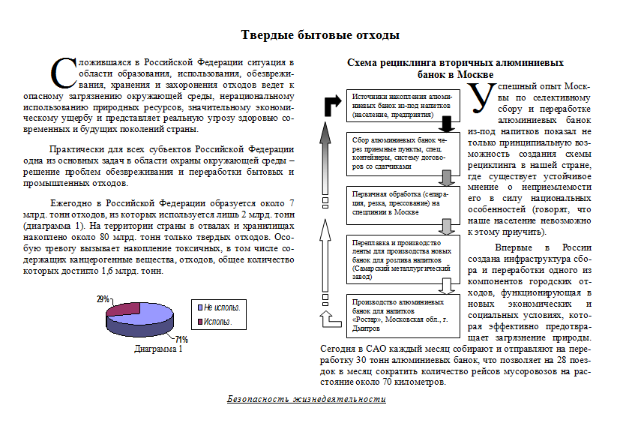
Рис. 10. Итоговый вид документа
Лабораторная работа №8
Цель работы. Создание и редактирование гипертекстовых документов. Многоуровневые списки.
Описание лабораторной работы.
- Выполните следующую подготовку к лабораторной работе: в Вашей папке проверьте наличие файлов с предыдущими лабораторными работами. Создайте копию файла LAB7-X-ТБО.doc. Назовите его LAB8-X-Гиперссылки.doc, где Х – фамилия студента.
- Создайте первую пустую страницу, используя команду меню Вставка→Разрыв→Начать Новую страницу.
- Удалите разбиение страницы на колонки. Текст, содержащийся в левой колонке должен располагаться на второй странице документа, а текст, содержащийся в правой колонке – на третьей странице. Удалите колонтитул.
- Задайте следующие параметры документа: размер всех полей – 2 см, ориентация – книжная.
- На первой странице создайте заголовок «Курс лабораторных работ в MS Word» и многоуровневый маркированный список по образцу.
Образец
- Лабораторная работа №1
- Лабораторная работа №2
- Лабораторная работа №3
  - Таблица Дисциплины
  - Таблица Времена года
- Лабораторная работа №4
  - Прогноз погоды
  - Контингент
- Лабораторная работа №5
- Лабораторная работа №6
- Лабораторная работа №7
  - Твердые бытовые отходы
    - Абзац 1
    - Абзац 2
    - Абзац 3
    - Диаграмма 1
  - Схема рециклинга алюминиевых банок
- Выполните следующее форматирование текста: шрифт заголовка – TNR 18 пт, шрифт списка – TNR 14 пт.
Параметры списка:
 | Уровень 1 | Уровень 2 | Уровень 3
Положение маркера | 0 см | 0,63 см | 1,27 см
Положение текста | 0,63 см | 1,27 см | 1,9 см

- В списке выделите фрагмент «Лабораторная работа №1» и создайте внешнюю гиперссылку на файл LAB1-X-Безопасность.doc. Для этого используйте команду меню Вставка→Гиперссылка, нажмите на кнопку Файл и выберите файл LAB1-X-Безопасность.doc.
- Создайте внешние ссылки для лабораторных работ № 2 - 7, выбирая соответствующие файлы.
- В списке выделите фрагмент «Таблица Дисциплины» и создайте внешнюю гиперссылку на узел внутри файла LAB3-X-Таблицы.doc. Для этого откройте файл LAB3-X-Таблицы.doc и создайте закладку на фрагменте текста, на который указывает гиперссылка. Выделите фрагмент текста и используйте команду меню Вставка→Закладка. Задайте имя закладки и нажмите кнопку Добавить.
- После того, как вы создали Закладку, выполните действия, описанные в пункте 7. В окне Добавление гиперссылки нажмите на кнопку Закладка и выберите необходимую.
- Создайте внешние гиперссылки для пунктов списка «Таблица Времена года», «Прогноз погоды» и «Контингент», указывающих на таблицу и две диаграммы соответственно.
- В списке выделите фрагмент «Твердые бытовые отходы» и создайте внутреннюю гиперссылку на узел внутри текущего файла. Для этого воспользуйтесь Закладкой и командой меню Вставка→Гиперссылка. В окне Добавление гиперссылки выберите Связать с: местом в документе.
- Сделайте внутренние гиперссылки для пунктов списка Абзац 1, 2, 3 и Диаграмма 1., «Схема рециклинга алюминиевых банок».
- Удалите внешнюю гиперссылку на Лабораторную работу № 7 используя команду меню Вставка→Гиперссылка, а затем в диалоговом окне Изменение гиперссылки нажмите кнопку Удалить ссылку.
Лабораторная работа №9
Цель работы. Создание сносок.
Описание лабораторной работы.
- Создайте документ с названием LAB9-X-Links.doc, где Х – фамилия студента.
- Задайте следующие параметры документа: размеры полей левое/правое – 1,5 см, верхнее/нижнее – 2 см, ориентация – книжная.
- На первой странице введите текст и таблицу по образцу. Границы в таблице Процентная ставка сделайте невидимыми.
- На первой странице создайте две нумерованные сноски внизу станицы с помощью команды Вставка→Ссылка→Сноска.
- Создайте гиперссылку Приложение 1, при нажатии на которую осуществляется переход на вторую страницу.
- Создайте вторую страницу, введите текст по образцу и создайте ненумерованную сноску с символом «*» в конце документа.

Образец первой страницы

Кредитование частных клиентов

Процентная ставка
в рублях | До 1,5 лет включительно | 15% (17%)
в рублях | Свыше 1,5 до 3 лет включительно | 16%
в рублях | Свыше 3 до 5 лет включительно | 17%

Проценты начисляются:
- при первом платеже – на сумму выданного кредита за то число дней, в течение которых числилась задолженность в этой сумме;
- при последующих платежах – на остаток задолженности за количество дней, прошедших от предыдущего платежа.

ДОКУМЕНТЫ, предоставляемые в банк физическим лицом
Для получения кредита Заемщик предоставляет в Банк стандартный пакет документов (см. Приложение 1).

Образец второй страницы
Приложение 1.
- Заявление-анкета;
- Паспорт Заемщика, его Поручителя и/или Залогодателя (предъявляются);
- Документы, подтверждающие величину доходов и размер производимых удержаний Заемщика и его Поручителя;
- и т.д.*
__________________________
* Более подробную информацию о кредитах Вы можете получить в любом филиале Сбербанка России

Пункт (пт) – типографская единица, приблизительно равная 1/72 дюйма.
Колонтитул — это текст и/или рисунок, который печатается внизу или вверху каждой страницы документа. Колонтитулы бывают верхними и нижними в зависимости от места расположения (на верхнем или на нижнем поле страницы). Примером использования колонтитулов является нумерация страниц. На первой странице документа можно создать уникальный колонтитул. Четные и нечетные страницы документа также могут иметь различные колонтитулы.
1 В скобках – ставка по кредитам без обеспечения Банк имеет право в одностороннем порядке производить снижение/повышение процентной ставки по кредитному договору, при условии принятия Банком России решения по снижению/повышению учетной ставки.
Разрешено досрочное погашение кредита.

